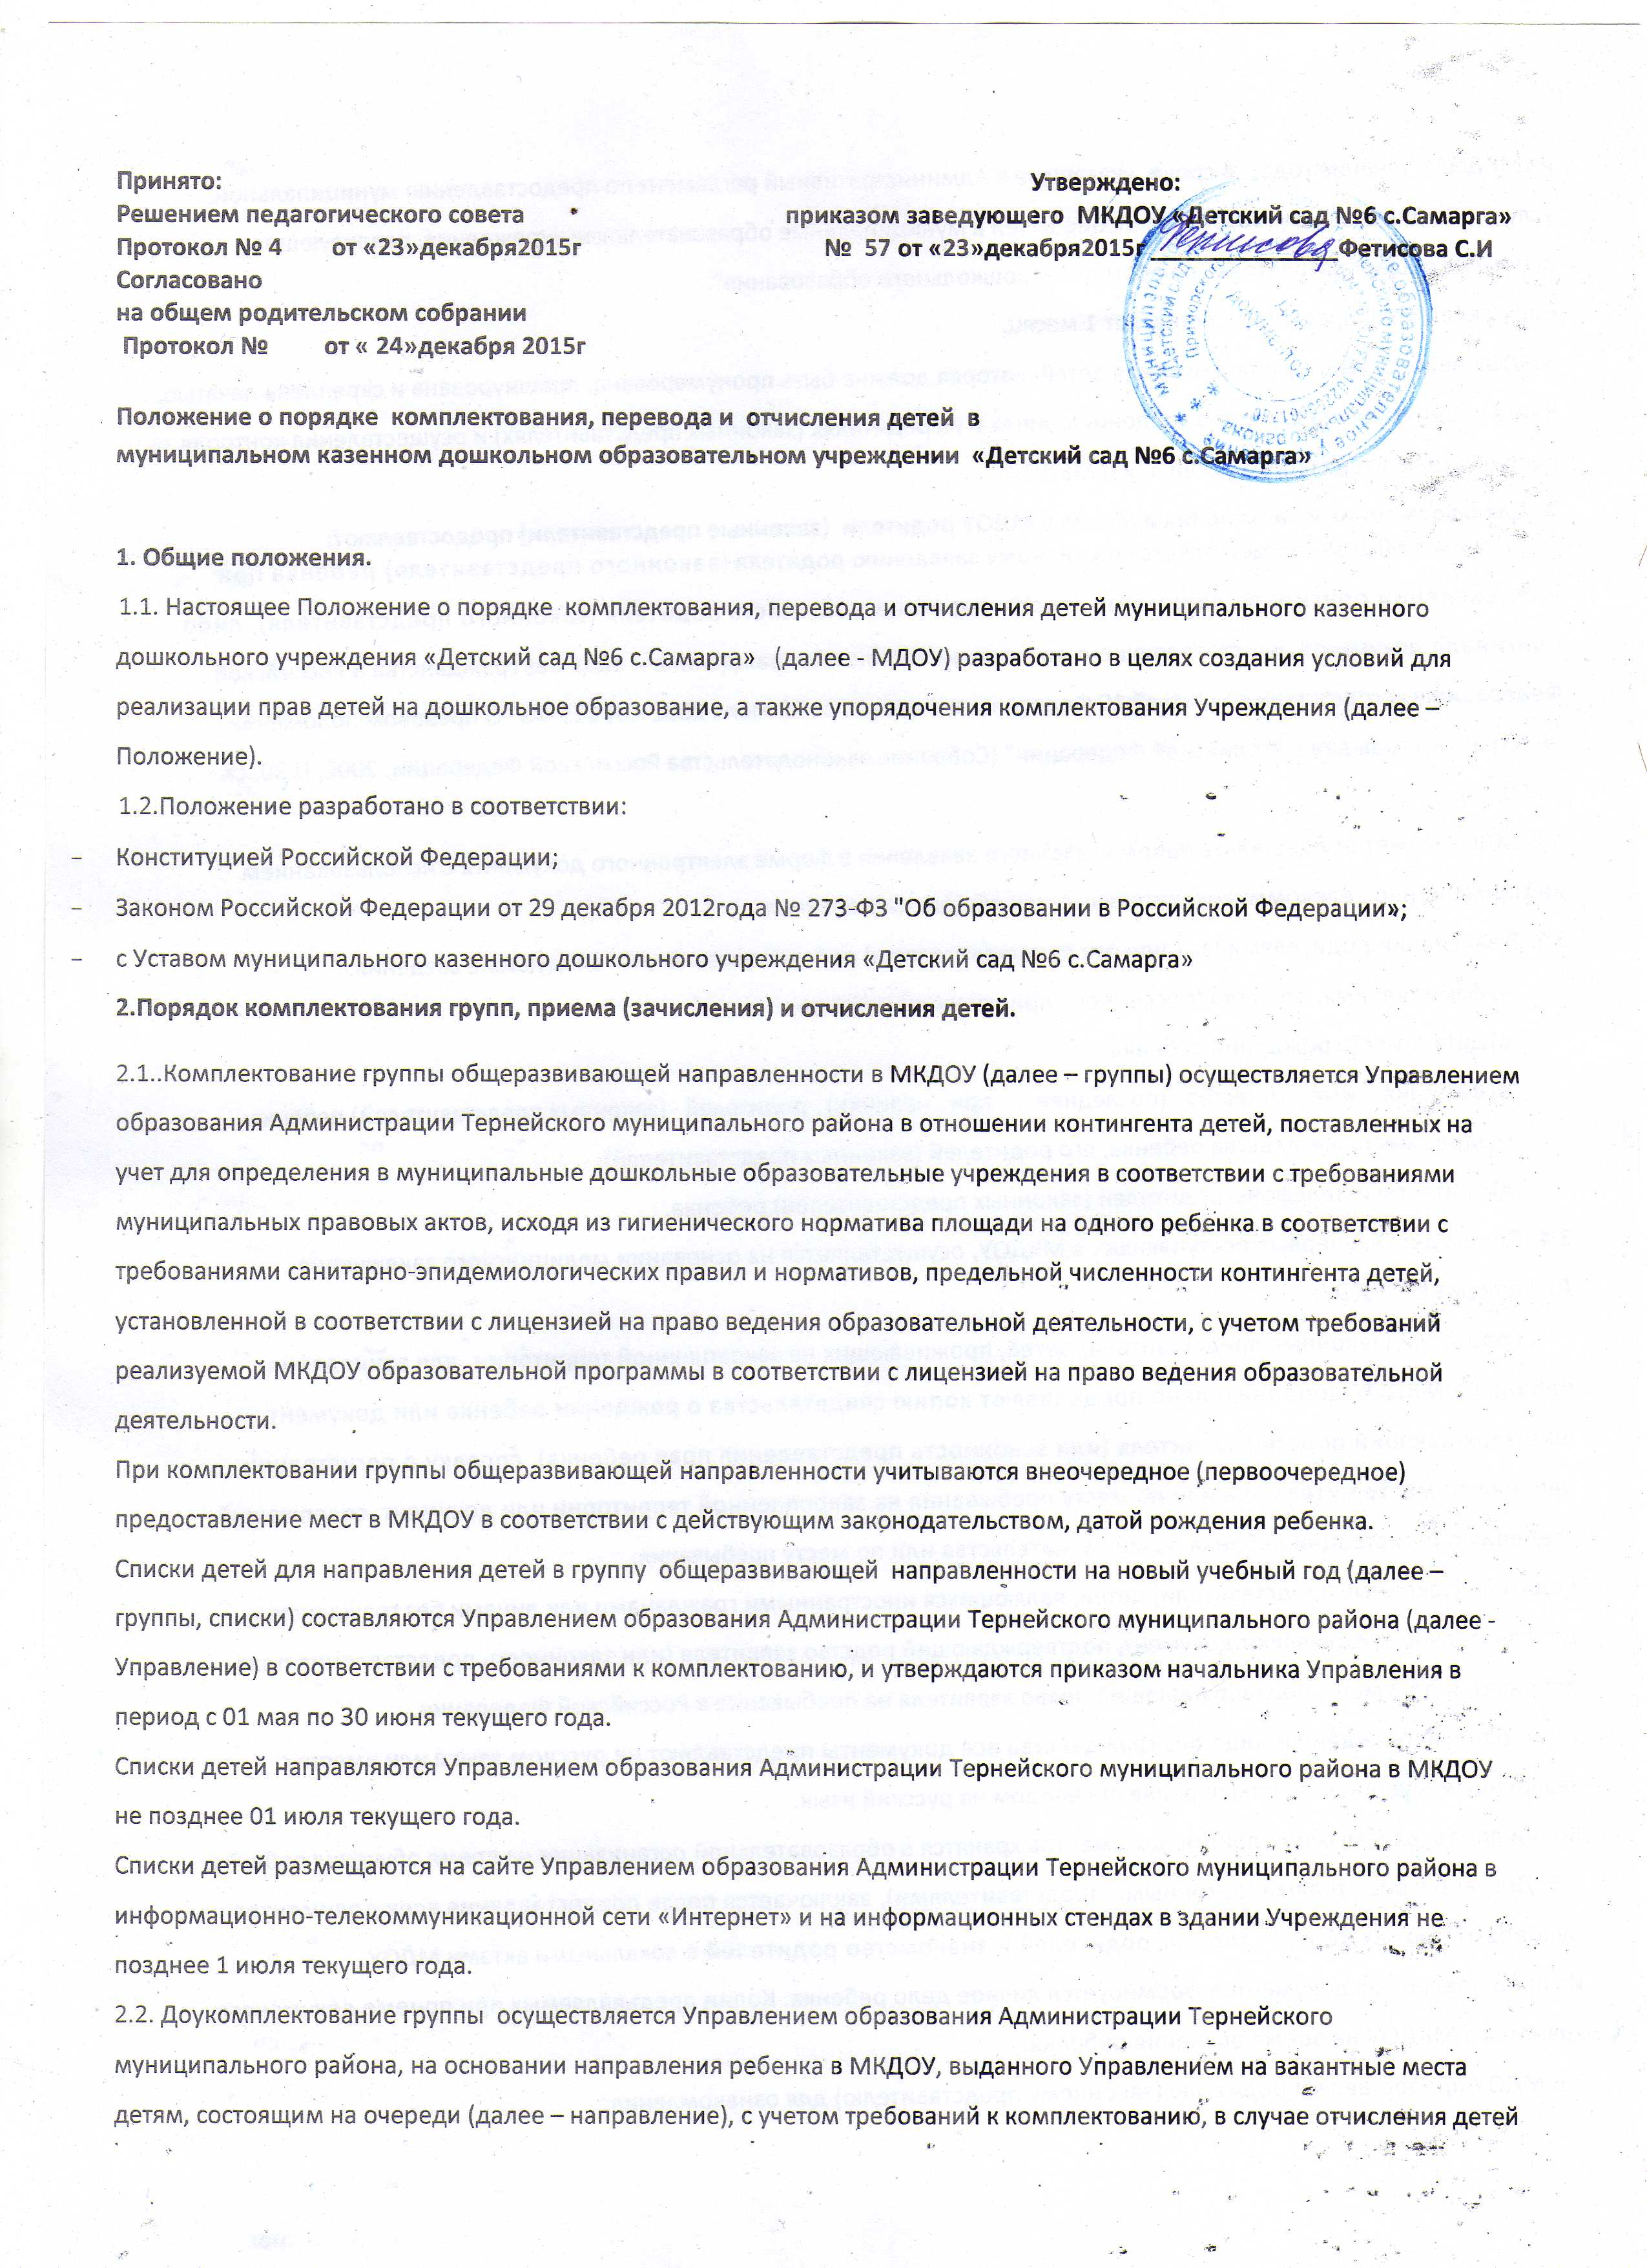из МКДОУ в течение года, в сроки, указанные в Административный регламент по предоставлению муниципальной услуги «Постановка на учет и направление детей в муниципальные образовательные учреждения, реализующие основную общеобразовательную программу дошкольного образования".
Срок действия направления составляет 1 месяц.
МКДОУ ведется Книга учета движения детей, которая должна быть пронумерована, прошнурована и скреплена печатью. Книга предназначена для учета сведений о детях и их родителях (законных представителях) и осуществления контроля за поступлением и выбытием детей в (из) МКДОУ.
3. Для оформления и зачисления ребенка в МДОУ родители (законные представители) предоставляют:
3.1. Прием в МКДОУ осуществляется по личному заявлению родителя (законного представителя) ребенка при предъявлении оригинала документа, удостоверяющего личность родителя (законного представителя), либо оригинала документа, удостоверяющего личность иностранного гражданина и лица без гражданства в Российской Федерации в соответствии со статьей 10 Федерального закона от 25 июля 2002 г. N 115-ФЗ "О правовом положении иностранных граждан в Российской Федерации" (Собрание законодательства Российской Федерации, 2002, N 30, ст. 3032).
3.2. МДОУ может осуществлять прием указанного заявления в форме электронного документа с использованием информационно-телекоммуникационных сетей общего пользования.
3.3. В заявлении родителями (законными представителями) ребенка указываются следующие сведения:
а) фамилия, имя, отчество (последнее - при наличии) ребенка;
б) дата и место рождения ребенка;
в) фамилия, имя, отчество (последнее - при наличии) родителей (законных представителей) ребенка;
г) адрес места жительства ребенка, его родителей (законных представителей);
д) контактные телефоны родителей (законных представителей) ребенка.
3.4. Прием детей, впервые поступающих в МКДОУ, осуществляется на основании медицинского заключения.
Для приема в МКДОУ:
а) родители (законные представители) детей, проживающих на закрепленной территории, для зачисления ребенка в МКДОУ дополнительно предъявляют копию свидетельства о рождении ребенка или документ, подтверждающий родство заявителя (или законность представления прав ребенка), справку о регистрации ребенка по месту жительства или по месту пребывания на закрепленной территории или документ, содержащий сведения о регистрации ребенка по месту жительства или по месту пребывания;
Родители (законные представители) детей, являющихся иностранными гражданами или лицами без гражданства, дополнительно предъявляют документ, подтверждающий родство заявителя (или законность представления прав ребенка), и документ, подтверждающий право заявителя на пребывание в Российской Федерации.
Иностранные граждане и лица без гражданства все документы представляют на русском языке или вместе с заверенным в установленном порядке переводом на русский язык.
Копии предъявляемых при приеме документов хранятся в образовательной организации на время обучения ребенка.
3.5. Договор с родителями (законными представителями), заключается после предоставления всех документов руководителю МКДОУ со стороны родителей и знакомство родителей с локальными актами МДОУ.
Из представленных документов формируется личное дело ребенка. Копии предъявляемых при приеме документов хранятся в МКДОУ на время обучения ребенка.
3.6 МДОУ предоставляет родителю (законному представителю) для ознакомления:
- Устав;
- лицензию на осуществление образовательной деятельности;
- образовательную программу;
- другие документы, регламентирующие организацию и осуществление образовательной деятельности, права и обязанности обучающихся.
4. Обмен местами в детских садах производится роителями (законными представителями) самостоятельно.
4.1. Обмен можно произвести через средства массовой информации, либо через Управление образования Администрации Тернейского муниципального района где размещена сервисная услуга «Обмен МКДОУ». Порядок проведения обмена.
4.2. Для перевода ребенка в другое учреждение родители (законные представители) могут самостоятельно найти родителей (законных представителей) другого ребенка, желающих произвести обмен местами в учреждениях.
Вариант обмена местами в учреждениях предполагает соответствие возрастных групп переводимых детей и соответствие видов таких групп.
Родителям (законным представителям) обоих детей необходимо лично обратиться в учреждение с заявлением о желании произвести обмен. В заявлении необходимо указать;
- ФИО, дату и год рождения детей, переводимых между учреждениями;
- наименование учреждений и возрастные группы, которые посещают дети;
- ФИО родителей (законных представителей) обоих детей (их контактные телефоны);
- дату написания заявления;
- подписи родителей (законных представителей) обоих детей.
Вместе с заявлением необходимо представить копии направлений в учреждения, ранее выданные родителям (законным представителям), которые посещают переводимые дети. Заявителям может быть отказано в приеме заявления при отсутствии направлений в учреждения, а также в случае несоответствия возрастных групп (или их видов) переводимых детей. Отказ в приеме заявления по иным основаниям не допускается.
5. Порядок и основания для перевода воспитанников.
5.1. Перевод воспитанника в другое образовательное учреждение может быть:
- по заявлению родителей (законных представителей) воспитанника, в том числе в случае перевода воспитанника для продолжения освоения программы в другую организацию, осуществляющую образовательную деятельность;
- по обстоятельствам, не зависящим от воли родителей (законных представителей) воспитанника и МКДОУ осуществляющего образовательную деятельность, в том числе в случаях ликвидации организации, осуществляющей образовательную деятельность, аннулирования лицензии на осуществление образовательной деятельности;
5.2. Основанием для перевода является распорядительный акт (приказ) МКДОУ, осуществляющей образовательную деятельность, о переводе воспитанника.
6. Порядок отчисления.
6.1. Основанием для отчисления воспитанника является распорядительный акт (приказ) МКДОУ, осуществляющей образовательную деятельность, об отчислении.
Права и обязанности участников образовательного процесса, предусмотренные законодательством об образовании и локальными нормативными актами МКДОУ, прекращаются с даты отчисления воспитанника.
6.2. Отчисление воспитанника из дошкольных групп может производиться в следующих случаях:
- в связи с достижением воспитанника возраста для поступления в первый класс общеобразовательной организации (завершения обучения);
- по заявлению родителей (законных представителей) в случае перевода воспитанника для продолжения освоения программы в другую организацию, осуществляющую образовательную деятельность;
- по обстоятельствам, не зависящим от воли родителей (законных представителей) воспитанника и МДОУ осуществляющего образовательную деятельность, в том числе в случаях ликвидации организации, осуществляющей образовательную деятельность;
7. Порядок восстановления.
7.1. Воспитанник, отчисленный из МКДОУ по инициативе родителей (законных представителей) до завершения освоения образовательной программы, имеет право на восстановление, но заявлению родителей (законных представителей) при наличии в учреждении свободных мест.
7.2. Основанием для восстановления воспитанника является распорядительный акт (приказ) МКДОУ, осуществляющей образовательную деятельность, о восстановлении.
7. 3. Права и обязанности участников образовательного процесса, предусмотренные, законодательством об образовании и локальными актами МКДОУ возникают с даты восстановлении воспитанника в МКДОУ.
8. Контроль за комплектованием и отчислением детей МКДОУ.
Контроль за комплектованием и отчислением детей в муниципальном казенном дошкольном образовательном учреждении «Детский сад №6 с.Самарга»осуществляет Учредитель путём проведения проверок соблюдения и исполнения руководителем МКДОУ действующего законодательства.

